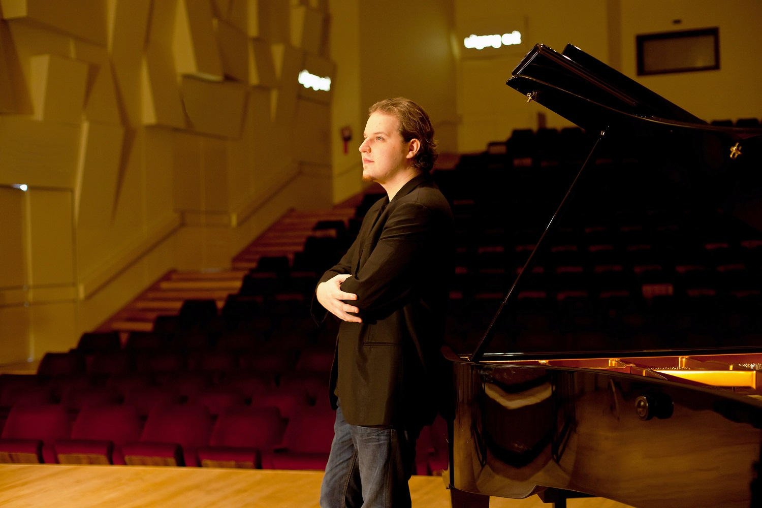

Lukáš Vondráček © Irene Kim

Communiqué de presse

Luxembourg, le 14 novembre 2016

Concert de Noël de SOS Villages d’Enfants Monde
Avec Lukáš Vondráček, lauréat 2016 du Concours Reine Elisabeth

SOS Villages d’Enfants Monde donne rendez-vous jeudi 8 décembre 2016 à 20h à la Philharmonie pour son 41ème Concert de Noël en compagnie de l’Orchestre Philharmonique du Luxembourg. Cette année, l’OPL se produira sous la baguette du talentueux chef d’orchestre Fawzi Haimor (né en 1983 à Chicago), spécialiste des compositeurs russes et américains des 19e et 20e siècles et passionné de musique contemporaine. Chef en résidence au Pittsburgh Symphony Orchestra avant de rallier les plus prestigieux orchestres, il a été le premier directeur musical de l’Alabama Symphony Youth Orchestra et continue à s’engager auprès des jeunes.

Le soliste de la soirée, le jeune pianiste Lukáš Vondráček (né en 1986 à Opava en Tchéquie), est l’impressionnant lauréat 2016 du Concours Reine Elisabeth. Enfant prodige (1ère prestation publique à 4 ans, 1er disque à 11 ans), il s’est formé dès ses 16 ans auprès du grand Vladimir Ashkenazy qu’il accompagnera dans les plus grandes salles. Diplômé du New England Conservatory de Boston aux Etats-Unis (classe de Hung-Kuan Chen), il a à son actif plus de 1.000 concerts donnés sur les 5 continents et de très nombreux prix internationaux.

A l’affiche de la soirée, un programme haut en couleurs qui tisse des correspondances avec le mouvement dansé et la comédie musicale, un voyage dans la Russie de la fin du 19ème siècle et les Etats-Unis du 20ème siècle, avec des œuvres fameuses : Rhapsodie sur un thème de Paganini op. 43 de Sergueï Rachmaninov, Casse-Noisette. Suite de Piotr Ilitch Tchaïkovski et Three Dance Episodes from On the Town de Leonard Bernstein.

Les recettes de ce concert de bienfaisance, organisé avec EY, seront reversées à des projets SOS au Cap-Vert où une recrudescence de problèmes socio-économiques a marginalisé nombre de jeunes et leurs familles. Protection de l’enfance, autonomisation des jeunes, soutien des communautés et appui des politiques sociales sont au cœur des missions de SOS Villages d’Enfants Cap-Vert qui soutient 1.800 bénéficiaires à travers ses programmes dans les domaines de la prise en charge familiale, de l’éducatif et du social. Après avoir financé des projets de construction (Village d’Enfants SOS de São Domingos, Centre social SOS de Mindelo) et de renforcement familial (Praia et Mindelo), SOS Villages d’Enfants Monde, impliquée depuis plus de dix ans dans l’archipel, s’engagera désormais aussi dans des projets pour les enfants des rues.

Plus d’infos sur les projets SOS au Cap-Vert : www.sosve.lu

Concert de Noël, 8/12/2016 à 20h à la Philharmonie
Prix des places : 65€, 45€ et 30€
Réservation/vente par tél.: (+352) 26 32 26 32 ou sur www.philharmonie.lu

